Công bố "Bộ nguyên tắc quản trị công ty" với 6/10 nguyên tắc tập trung chức năng của HĐQT
14-08-2019 - 10:19 AM | Doanh nghiệp
Chia sẻ0

Mục tiêu cao nhất "Bộ nguyên tắc quản trị công ty" là nâng cao niềm tin nhà đầu tư, tăng trưởng thị trường vốn Việt Nam, góp phần thúc đẩy sự phát triển bền vững của nền kinh tế quốc gia
Ngày 13/8/2019, Sở GDCK Tp.HCM (HoSE), Uỷ ban Chứng khoán Nhà nước đã chính thức công bố Bộ nguyên tắc quản trị công ty theo thông lệ tốt nhất dành cho các công ty đại chúng Việt Nam. Bộ tài liệu này được xây dựng với sự hỗ trợ kỹ thuật của Tổ chức Tài chính quốc tế IFC – thành viên nhóm Ngân hàng Thế giới, và sự hỗ trợ của Cục Kinh tế Liên bang Thuỵ Sĩ (SECO).
Được biết, bộ nguyên tắc đưa ra một loạt khuyến nghị về thông lệ quản trị công ty tốt nhất theo OECD, trọng tâm dành cho các công ty đại chúng tại Việt Nam. Bộ nguyên tắc bao gồm các tiêu chuẩn cao hơn yêu cầu tối thiểu theo quy định pháp luật, khuyến khích doanh nghiệp hướng tới thông lệ quốc tế tốt nhất. Đặc biệt, tài liệu cũng sẽ giúp Việt Nam hội nhập với thị trường ASEAN vốn đã có nguyên tắc tương tự từ lâu.
Phát triển tại buổi lễ, đại diện IFC cho biết bộ nguyên tắc này sẽ giúp phản ánh thông tin một cách tốt hơn, thu hút được dòng vốn đầu tư ngoại.
"Các nhà đầu tư có niềm tin cao hơn ở các công ty áp dụng hệ thống quản trị công ty tốt và ở những thị trường được hỗ trợ bởi các cơ chế, quy định giám sát chặt chẽ", Tổng giám đốc Điều hành IFC – ông Philippe Le Houérou nhấn mạnh.
Bộ nguyên tắc theo đó gồm 10 nguyên tắc với các khuyến khích chi tiết về các thông lệ quốc tế, tập trung giải quyết các vấn đề ưu tiên trong thực thi quản trị công ty của doanh nghiệp Việt Nam. Đặc biệt, 6 trên 10 nguyên tắc tập trung vào chức năng hoạt động của HĐQT, đây là lĩnh vực thực tế đòi hỏi phải cải thiện hơn nữa tại nhiều doanh nghiệp doanh nghiệp trong nước. 4 nguyên tắc còn lại gồm các lĩnh vực như môi trường kiểm soát, công bố thông tin và minh bạch, quyền cổ đông và quan hệ với các bên có quyền lợi liên quan.
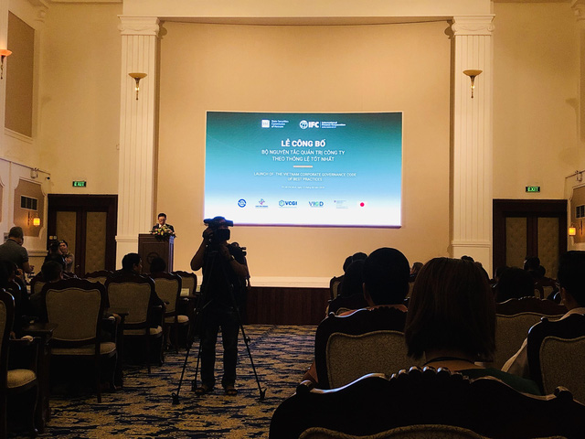
Ông Trần Văn Dũng – Chủ tịch UBCKNN - phát biểu tại Lễ công bố ngày 13/8/2019.
Tham dự buổi lễ, ông Trần Văn Dũng – Chủ tịch UBCKNN – cho biết: "Bộ nguyên tắc là nỗ lực hỗ trợ doanh nghiệp đại chúng và niêm yết áp dụng các tiêu chuẩn quản trị công ty quốc tế. Điều này giúp nâng cao chất lượng doanh nghiệp niêm yết trên Sở GDCK. Mục tiêu cao nhất là nâng cao niềm tin nhà đầu tư, tăng trưởng thị trường vốn Việt Nam, góp phần thúc đẩy sự phát triển bền vững của nền kinh tế quốc gia".

Tri Túc
Theo Trí thức trẻ
Chia sẻ0

